Карта заказа CMC850
испытательный комплект для испытания защиты в соответствии со стандартом IEC61850

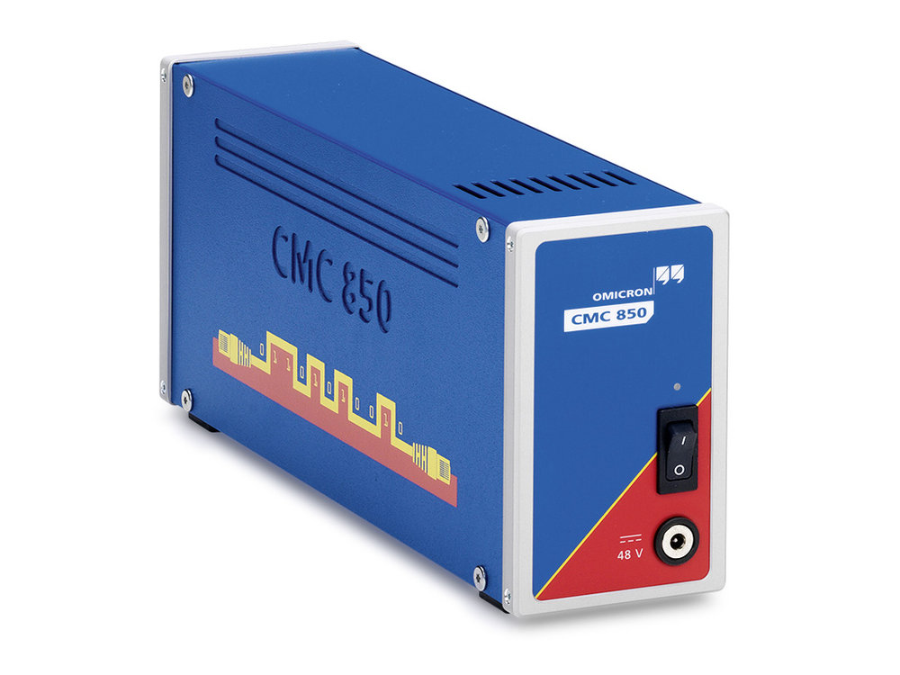

Предприятие-изготовитель: OMICRON electronics GmbH Oberes Ried 1 A-6833 Klaus, Austria

Конечный пользователь:
Оборудование - объект испытаний:
Укажите необходимое Количество или оставьте поле пустым: |  | Количество
VE008501
  CMC850 Package в составе:
  - Испытательный комплект СМС850 |  |  | 1 шт.
  - Внешний блок питания 48 В для СМС850 |  |  | 1 шт.
  - Модуль сопряжения CMIRIG-B |  |  | 1 шт.
  - Кабель Lemo для подключения OMICRON CMC - CMIRIG-B |  |  | 1 шт.
  - Кабель Ethernet |  |  | 1 шт.
  - Сумка |  |  | 1 шт.
  - Руководство пользователя CMC850 |  |  | 1 шт.
  - Руководство пользователя CMIRIG-B |  |  | 1 шт.
  - Программное обеспечение:
   | - IEDScout
   | - Test Universe c испытательными модулями:
   |  | - GOOSE Configuration
   |  | - Sampled Values Configuration
   |  | - QuickCMC
   |  | - State Sequencer
   |  | - OMICRON Control Center
VESM1186 | ПО IEC 61850 Client Server
VEDR0051 | Дополнительная гарантия 1 год, с которым полная гарантия 3 года
 | Ноутбук в обычном исполнении
Дополнительные требования:
Заказчик:
Руководитель:

